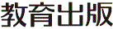
みんなで考えて調べる小学理科ワークシート６年
（酸素や二酸化炭素のやりとり）
２ 人や他の動物の体 資料調べ１ | ６年 組 名前（ ）
  前の時間では，次のことを学びました。  ・はき出した息は，吸いこむ空気よりも，酸素が少なく，二酸化炭素が多い。  呼吸をすると，吸いこんだ  空気がどうなるかを  考えてみよう。 | 【資料調べ１】  体の中の空気の通り道や，酸素や二酸化炭素のやりとりを調べよう。  （酸素や二酸化炭素のやりとり）
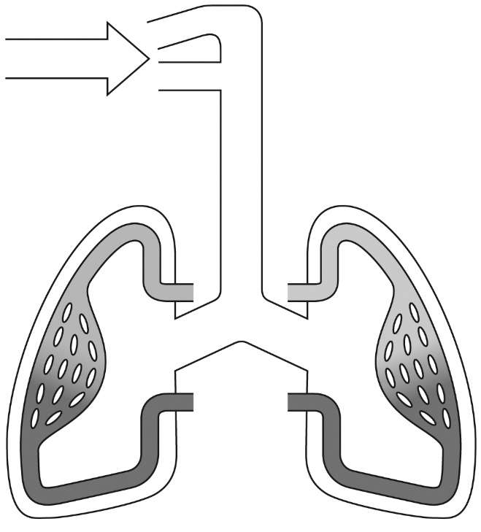
【結果を書こう】
酸素や二酸化炭素の流れをかきこみましょう。
・酸素 …▲
・二酸化炭素…■

【予想を書こう】 吸いこんだ空気が体のどこを通るのか，また，体のどこで酸素や二酸化炭素が
やりとりされるのかを予想しましょう。
（空気の通り道）

【資料調べ１】
体の中の空気の通り道や，酸素や二酸化炭素のやりとりを調べよう。
（空気の通り道）
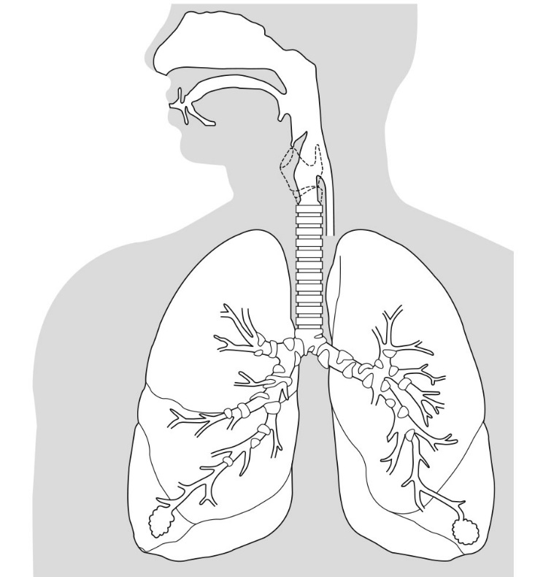
【結果を書こう】
吸いこんだ空気の流れをかきこみましょう。
・吸いこんだ空気…
・はき出す息 …
【【広がる学び】】
他の動物の体（１）―呼吸―
イヌやハトは，人と同じように，肺で空気中の
酸素の一部を血液中に取り入れています。
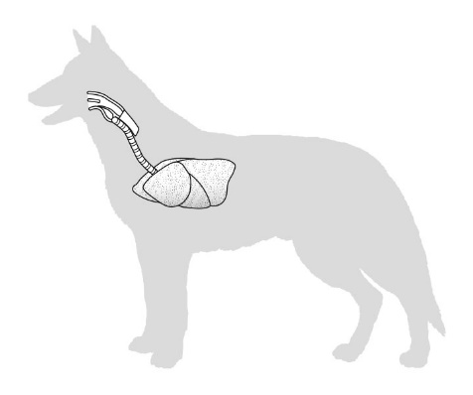
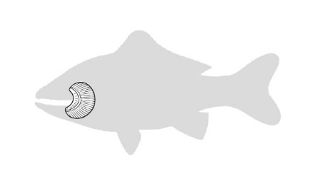
フナ

イヌ

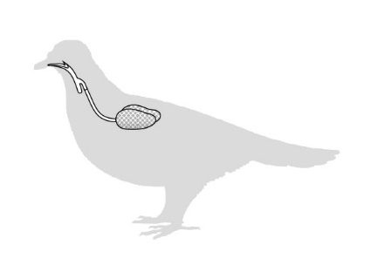
ハト

一方，フナは，えらで
水中の酸素の一部を血液中に
取り入れています。
令和２年度版「未来をひらく小学理科６」準拠 新しく勉強した言葉には下線を引いておきましょう。

